БІОГРАФІЯ:

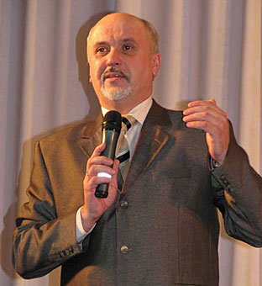

Народився 29 квітня 1956 р. в м.Прилуках Чернігівської області в учительській родині.
Закінчив філологічний факультет Ніжинського державного педагогічного інституту ім.М.В.Гоголя (1977).
Працював учителем сільської школи, заступником директора школи, інспектором шкіл Прилуцького районного відділу освіти, викладачем, заступником директора з навчальної роботи Прилуцького педагогічного училища ім.І.Франка.
З 1992 р. працює в Ніжинському державному університеті імені Миколи Гоголя на посадах старшого викладача, доцента кафедри методики викладання української мови та літератури, проректора з гуманітарних питань та виховної роботи, проректора з навчальної та методичної роботи. Нагороджений відзнакою Міністерство освіти і науки України «Петро Могила» (2006).
З 2003 р. очолює філологічний факультет цього університету. Кандидат педагогічних наук, доцент, Відмінник освіти України. Автор 5 навчальних посібників з літературознавства та методики викладання української літератури, а також 70 наукових праць, опублікованих у фахових виданнях України та зарубіжжя. Член національної спілки журналістів України. Автор трьох поетичних збірок та двох книг прози.
Джерело: http://www.ndu.edu.ua

